
Проект
СОВЕТ ДЕПУТАТОВ
ВНУТРИГОРОДСКОГО МУНИЦИПАЛЬНОГО ОБРАЗОВАНИЯ –
МУНИЦИПАЛЬНОГО ОКРУГА ЛОМОНОСОВСКИЙ
В ГОРОДЕ МОСКВЕ

РЕШЕНИЕ

21 октября 2025 года № 56/1

О согласовании установки ограждающих устройств на придомовой территории по адресу: город Москва, улица Академика Пилюгина дом 14, корпус 1

В соответствии с пунктом 5 части 2 статьи 1 Закона города Москвы от 11 июля 2012 года № 39 «О наделении органов местного самоуправления внутригородских муниципальных образований в городе Москве отдельными полномочиями города Москвы», постановлением Правительства Москвы от 2 июля 2013 года № 428-ПП «О порядке установки ограждений на придомовых территориях в городе Москве», рассмотрев обращение Скориковой Е.Е. от 30 сентября 2025 года и протокол общего собрания собственников помещений в многоквартирном доме от 2 июня 2025 года об установке ограждающих устройств на придомовой территории многоквартирного дома по адресу: город Москва, улица Академика Пилюгина дом 14, корпус 1, Совет депутатов муниципального округа Ломоносовский в городе Москве решил:
- Согласовать установку двух ограждающих устройств автоматических электромеханических шлагбаумов «CAME GARD 3750» на придомовой территории многоквартирного дома по адресу: город Москва, улица Академика Пилюгина дом 14, корпус 1 (приложения 1,2).
- Направить настоящее решение в Департамент территориальных органов исполнительной власти города Москвы; префектуру Юго-Западного административного округа города Москвы; управу Ломоносовского района города Москвы и уполномоченному лицу на представление интересов собственников помещений в многоквартирном доме по вопросам, связанным с установкой ограждающего устройства и его демонтажем.
- Опубликовать настоящее решение в сетевом издании «Московский муниципальный вестник».

Глава муниципального
округа Ломоносовский
в городе Москве Ю.В. Куземина

Приложение 1
к решению Совета депутатов
внутригородского муниципального
образования - муниципального округа Ломоносовский в городе Москве
от 21 октября 2025 № 56/1
Проект размещения ограждающих устройств на придомовой территории многоквартирного дома по адресу:
город Москва, улица Академика Пилюгина дом 14, корпус 1
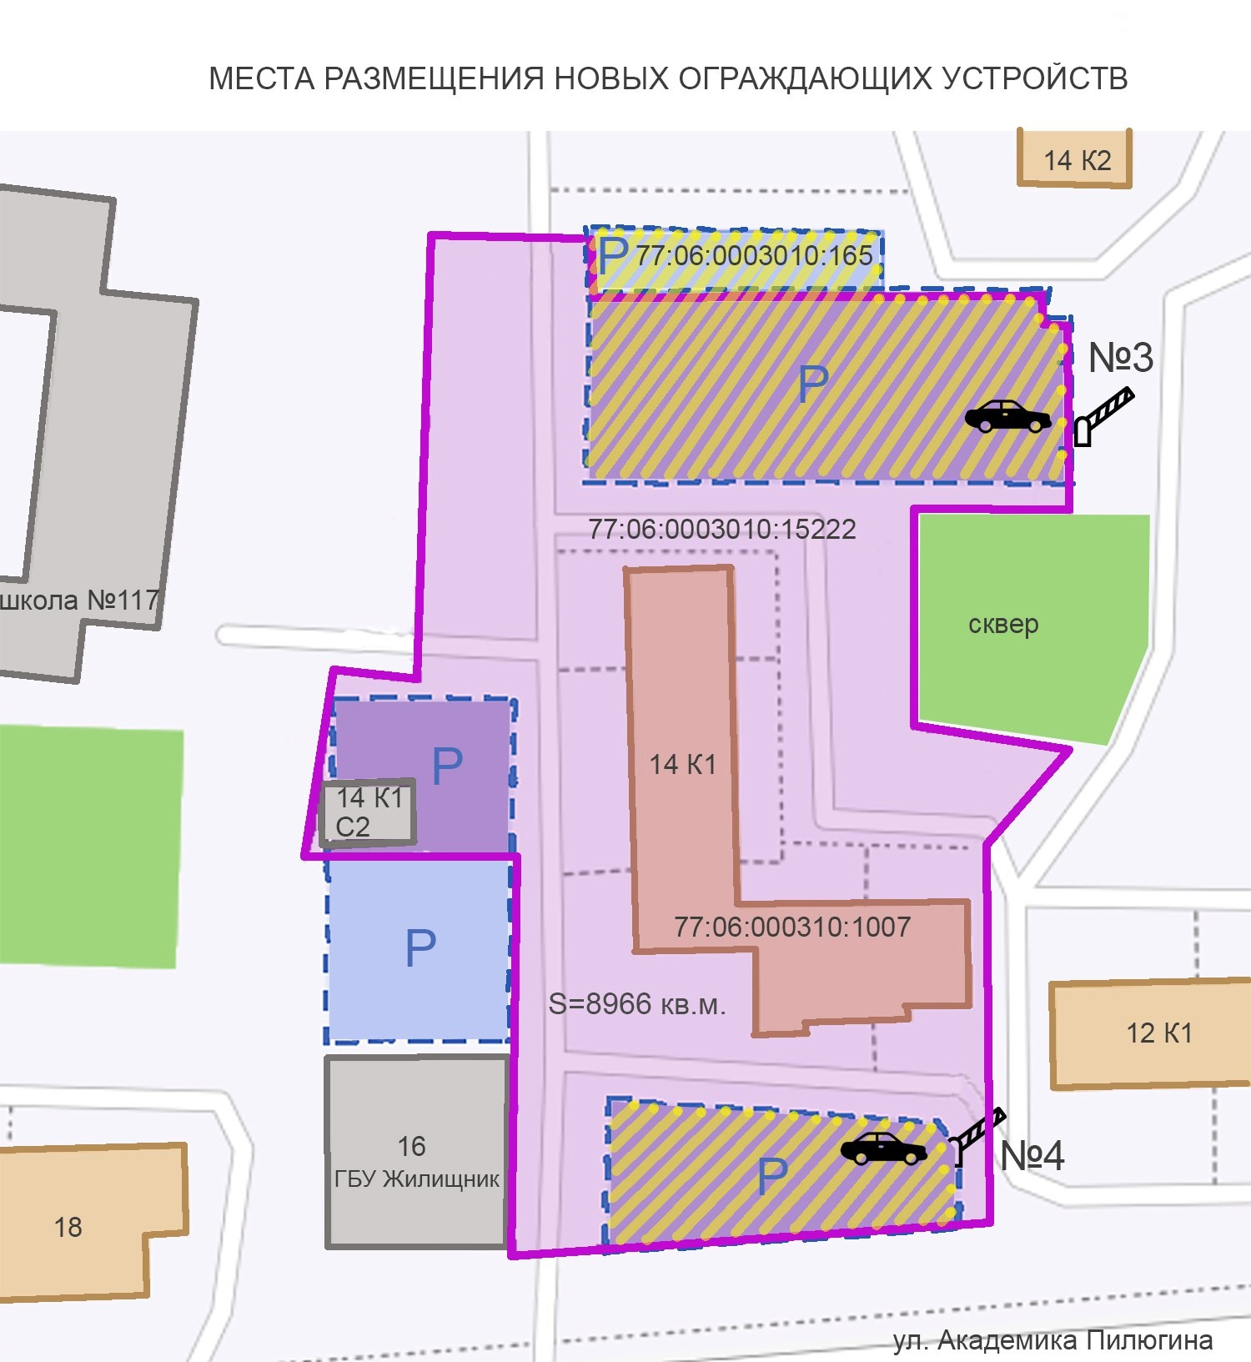

Приложение 2
к решению Совета депутатов
внутригородского муниципального
образования -муниципального округа Ломоносовский в городе Москве
от 21 октября 2025 № 56/1

Характеристика ограждающего устройства
«CAME GARD 3750»

Электропитание мотора | =24В – 50/60 Гц
Макс. потребляемый ток | 15 А
Мощность | 300 Вт
Макс. вращающий момент | 200 Нм
Передаточное отношение | 1/202
Время открывания | 2+6 с
Интенсивность работы | интенсив. исп.
Класс защиты | IP 54
Масса | 47 кг
Рабочая температура | -20/+55 С

Внешний вид шлагбаума.

